DOLOMITI – Tre Cine, Pic Boe(3152m)

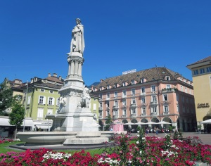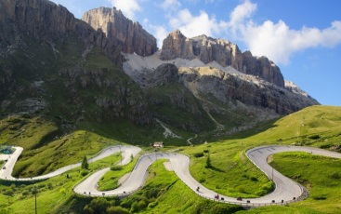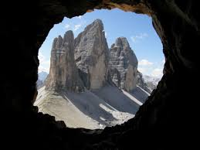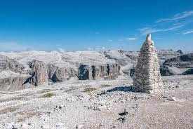 Program za: P.D. Poljčane
Termin izleta: 4.-6.9.2020
Čas in kraj odhoda:
- 3.00_{h} – Poljčane
Program:
- dan, 4.9.2020: Poljčane – Rifugio Auronzo – Cortina d Ampezzo – hotel
Ko bomo zapustili Poljčane, nas bo pot vodila čez Karavanke mimo Lienza na Južno Tirolsko. Mimo Toplaškega polja, kjer izvira reka Drava, se bomo odpravili v smeri Cortine d’Ampezzo in v pogorje Dolomitov. Vozili se bomo proti jezeru Misurina, pred njim pa nato zavili na slikovito, sedem kilometrov dolgo panoramsko cesto, ki vodi do Rifugio Auronzo, izhodišče za pohod okrog pogorja Treh Cin. Podali se bomo na prijeten planinski pohod po zložni planinski poti (Rif. Auronzo – Forc. Lavaredo 2454m – Rif. Locatelli – Pian da Rin – Forc. di Mezzo – Rif. Auronzo). Prijetne hoje je za približno 4 ure. Znamenite vrhove si bomo ogledali še z obale jezera Misurina, kjer bomo naredili postanek. Polni planinskih doživetij se bomo ob povratku ustavili še v Cortini d Ampezzo, mestecu znanem po zimskih športih, predvsem alpskem smučanju, saj spada med tri najbolj ekskluzivne gorske lokacije v Evropi. Po ogledu bo sledila vožnja do hotela, nočitev.

- dan, 5.9.2020: Passo Pordoi – Piz Boe 6 ur hoje
Po zajtrku se bomo z avtobusom popeljali v smeri prelaza Passo Pordoi, ki ga bomo ta dan raziskali. Sprva se bomo povzpeli čez razgledno travnato pobočje, nato pa nas bo bolj položna pot pripeljala v bolj kamnit svet. Pot naprej preide na vse bolj strmo melišče, ki nam bo vzelo kar nekaj energije, na vrhu pa nas bo pričakala koča Rifugio Forcella Pordoi. Po počitku nas bo sprva zelo široka in zložna pot pripeljala v bolj planotast svet, nakar bo sledil vzpon na jugozahodni greben vrha Piz Boe. Na strmejši poti bomo naleteli celo na nekaj varoval, ki pa so tukaj postavljena predvsem zaradi množičnega obiska. Tej široki in mestoma bolj strmi poti bomo sledili vse do vrha Piz Boe, ki ga bomo dosegli brez večjih težav.
- Za tiste, ki se za vzpon ne odločijo, oz. bi ga opravili le delno, je na voljo gondola iz prelaza Passo Pordoi do Terazze delle Dolomiti.
Po pohodu bodo sledili vožnja do hotela in nočitev

- dan, 6.9.2020: Dolomiti - Poljčane
Po zajtrku se bomo glede na vremenske razmere in druge posebnosti odločili o poteku dneva. Vsekakor pa bo dan namenjen za dodatno občudovanje naravnih lepot, prostemu času in vračanju proti domu, kamor bomo prispeli v večernih urah.

Cena izleta:
MALI BUS | 15 PAX | 20 PAX | 25 PAX | 28 PAX
 | 315,00 € | 270,00 € | 235,00 € | 230,00 €
VELIKI BUS | 30 PAX | 35 PAX | 40 PAX | 45 PAX
 | 225,00 € | 215,00 € | 200,00 € | 220,00 €
Cena zajema:
- avtobusni prevoz
- 2 x nočitev z zajtrkom v hotelu Villa Rosam v kraju Campitela di Fasa
- vse oglede zunanjosti po programu
- malico iz avtobusa prvi dan izleta ( pečenje, kruh, paprika, kumarice,..)
- parkirišča
- ddv
- turistično spremstvo in organizacijo izleta

Pomembno:
- V primeru slabega vremena, ki onemogoča planinski turi, ali eno izmed njih, bomo morali v programu uporabiti isti hotel, program pa prilagoditi ogledom J. Tirolske (Bolzano, Merano, vinske kleti.) Sporočili vam bomo, ko bo znano vreme in se s tem cena prilagodi glede na nove vsebine.
- Obvezna planinska in športna oprema, čelada, primerna obutev
Obvezno doplačilo: turistična taksa za oseba nad 16 let 2 eur na noč, plačilo na licu mesta v recepciji hotela.
Doplačila, po želji
- gondola Passo Pordoi-vozovnice: 18 eur povratna
- Doplačila po želji ob prijavi: enoposteljna soba 30 eur na noč.
Obvezen potovalni dokument: veljavna osebna izkaznica ali potni list. Priporočamo, da si uredite dodatno zdravstveno zavarovanje z asistenco v tujini pri Vzajemni, Savi ali zavarovalnici Triglav. Priporočamo zavarovanje rizika odpovedi, ki znaša cca 5 % od zneska potovanja.
Splošni pogoji so sestavni del programa in so vam na voljo v agenciji
ali na www.oliver-turizem.si
-Sedežni red na avtobusu bomo določili v skladu z vrstnim redom prijave potnikov.
Rezervacija se potrdi ob plačilu akontacije.
Ker smo zaradi pandemije Covid 19 dolgo čakali na ugodne razmere, vas prosimo za hitro prijavo do 5.8.2020. Prijave sprejema Janko Kovačič na tel. 051 211 801. Ob prijavi je potrebno vplačati akontacijo v višini 100 EUR, na transakcijski račun PD Poljčane:
SI56 0443 0000 0258 716 in sklicevanjem na štev. 00 2020-08.
Lahko vplačate tudi v gotovini.
Razliko lahko poravnate do 20.08.2020.
Ker so omejitve za skupine v muzeje in restavracije še aktivne, smo te vsebine izvzeli iz programa. Bomo pa poskušali tik pred odhodom organizirati dodatne obroke, če bo to potrebno.

Veselimo se ponovnega druženja.

